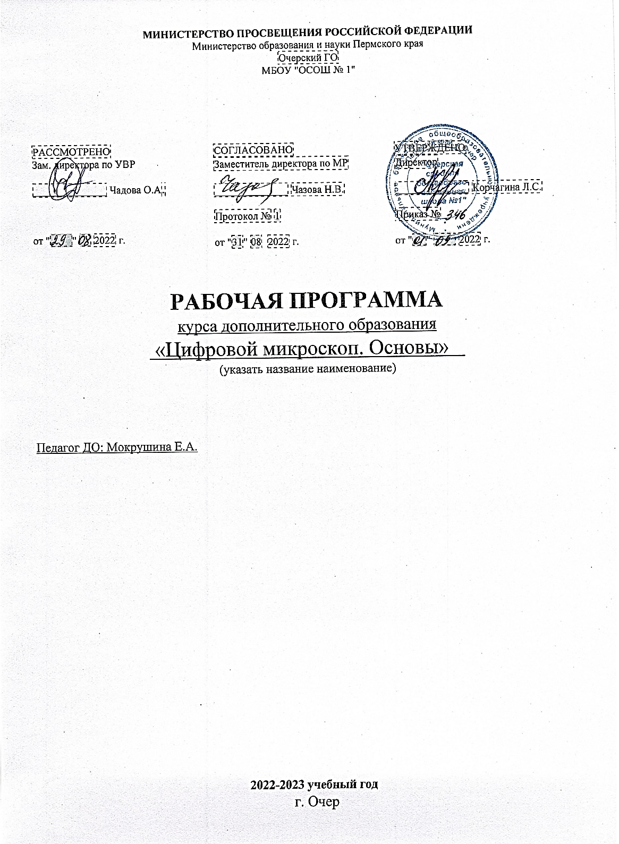

Пояснительная записка
Программа дополнительного образования «Цифровой микроскоп. Основы» составлена в соответствии с Федеральным Законом «Об образовании в Российской Федерации» от 29.12. 2012 г. № 273-ФЗ, Федеральным государственным образовательным стандартом основного общего образования (приказ Минобрнауки РФ от 17.12 2010 г.№ 1897), приказом Министерства образования и науки РФ от 31.12.2015 г. № 1577 « О внесении изменений в федеральный государственный образовательный стандарт основного общего образования, утвержденный приказом Минобрнауки РФ от 17.12.2010 г. № 1897», письмом Минобрнауки РФ «О внеурочной деятельности и реализации дополнительных общеобразовательных программ» от 14.12.2015 г., письмом Минобрнауки РФ «О направлении методических рекомендаций» от 18.08.2017 г. № 09-1672 (приложение: Методические рекомендации по уточнению понятия и содержания внеурочной деятельности в рамках реализации основных общеобразовательных программ, в т.ч. в части проектной деятельности.
Актуальность. Биология – это один многих из предметов естественно – научного цикла. Благодаря изучению этого предмета учащиеся обеспечиваются фундаментом для практической деятельности, формируется их мировоззренческая позиция, для представления общей картины мира. Методов и приемов построения обучения довольно много.
На занятиях по данной программе используется современное цифровое оборудование центра «Точка роста»: цифровой микроскоп, интерактивный комплекс, персональный компьютер. Использование такого оборудования может позволить достичь результатов более высокого уровня, как по предмету, так и для развития личности ученика в целом. На занятиях можно повторить и углубить знания по определённым разделам биологии ученикам 5 класса, а также сформировать практические навыки работы с микроскопом и развить исследовательские умения обучающихся. Использование цифрового микроскопа на занятиях позволит обучающимся убедиться в преимуществе использования этого средства обучения и отработать навыки работы с ним.
Цель курса – расширение кругозора учащихся о мельчайших представителях живого мира в процессе выполнения лабораторно-экспериментальных заданий.
Задачи:
- описать возможности цифрового микроскопа;
- определить особенности использования цифрового микроскопа, структуру методики работы с ним;
- выявить основные цели и задачи применения цифрового микроскопа на уроках;
- разработать методику использования электронного микроскопа на уроках биологии и применить ее.
- произвести анализ полученных результатов в практической деятельности на уроках.
- формировать первоначальные знания о строении вещества, прослеживать межпредметные связи с биологией, информатикой, географией, физикой и химией;
- создать условия для формирования коммуникативных навыков, опыта публичных выступлений.
В процессе выполнения курса будут использованы следующие методы:
• изучение и анализ научной литературы по выбранной теме;
• изучение и обобщение работ по схожей тематике;
• эксперимент;
• сравнение, обобщение;
• анализ
Научная новизна исследования заключается в том, что использования цифрового микроскопа при проведении лабораторных работ поможет в более успешном усвоении учебного материала и повышению качества образования по биологии.
Результаты освоения курса
Изучение курса в классе на уроках биологии даёт возможность достичь следующих личностных результатов:
- сформированность познавательных интересов и мотивов, направленных на изучение живой природы;
- интеллектуальных умений (доказывать, строить рассуждения, анализировать, сравнивать, делать выводы и др.);
- эстетического отношения к живым объектам.
Метапредметными результатами освоения материала курса являются:
- овладение составляющими исследовательской и проектной деятельности (включая умения видеть проблему, ставить вопросы, выдвигать гипотезы, давать определения понятиям, классифицировать, наблюдать, проводить эксперименты, делать выводы и заключения, структурировать материал, объяснять, доказывать и защищать свои идеи);
- умение работать с разными источниками биологической информации: находить биологическую информацию в различных источниках (тексте учебника, научно-популярной литературе, биологических словарях и справочниках), анализировать и оценивать информацию, преобразовывать информацию из одной формы в другую;
- умение адекватно использовать речевые средства для дискуссии и аргументации своей позиции, сравнивать разные точки зрения, аргументировать свою точку зрения, отстаивать свою позицию.
- владение основами самоконтроля, самооценки, принятия решений и осуществления осознанного выбора в учебной и познавательной деятельности;
Предметными результатами освоения курса являются:
В познавательной (интеллектуальной) сфере.
- выделение существенных признаков биологических объектов (отличительных признаков живых организмов и процессов транспорт веществ,
- сравнение биологических объектов и процессов,
- умение делать выводы и умозаключения на основе сравнения;
- овладение методами биологической науки: наблюдение и описание биологических объектов и процессов;
- постановка биологических экспериментов и объяснение их результатов.
Формы обучения
➢ коллективные (беседа, дискуссия, объяснение.);
➢ групповые (обсуждение проблемы в группах, в парах)
➢ индивидуальные (индивидуальная консультация).
Оценка достижений планируемых результатов усвоения курса
Для отслеживания результативности используются следующие виды контроля:
- предварительный контроль (проверка знаний учащихся на начальном этапе освоения программы) - входное тестирование;
- текущий контроль (в течение всего срока реализации программы);
- итоговый контроль (заключительная проверка знаний, умений, навыков по итогам реализации программы).
Формы аттестации
- самостоятельная работа;
- тестирование;
- творческие отчеты;
- участие в творческих конкурсах по биологии;
- презентация и защита проекта.

Учебно-тематический план

№ п/п | Наименование раздела программы | Всего часов | Из них |  | Виды занятий | Форма контроля | Оборудование
 |  |  | теории | практики
1. | Характерный особенности устройства цифрового микроскоп | 3 | 2 | 1 | Вводная диагностика  Техника безопасности | Интервью - вопросник | ПК, ИК, ЦМ, МП
2. | Методика проведения лабораторных работ на уроках с использованием цифрового микроскопа | 5 | 1 | 4 | Семинар самонаблюдение | Самостоя-тельная работа, диагностика | ПК, ИК, ЦМ, МП
3. | Освоение работы с цифровым микроскопом | 6 | 2 | 4 | Лабораторная работа | Практическая работа | ПК, ИК, ЦМ, МП
4. | Оформление лабораторной работы | 1 | 0 | 1 | Семинар самонаблюдение | Практическая работа | Альбомной лист А4
5. | Защита проекта | 1 | 0 | 1 | Творческий отчет | Презентация | ПК, ИК, ЦМ, МП
 | Итого: | 16

МАТЕРИАЛЬНО-ТЕХНИЧЕСКОЕ ОБЕСПЕЧЕНИЕ
Цифровое оборудование, используемое на занятиях, кабинета центра образования цифрового и гуманитарного профилей «Точка роста»:
- Ноутбуки мобильного класса HP ProBook x 360 - ПК
- Интерактивный комплект на базе интерактивной панели Newline TT-7519RS – ИК
- Цифровые микроскопы MicroLife ML-12-1.3 40X-1280X - ЦМ
- Микропрепарат - МП

Список литературы
- А.В. Бинас, Р.Д. Маш, Биологический эксперимент в школе Кн. Для учителя. М. – Просвещение, 1990. – 192 – с.
- Библиотека Электронных Наглядных Пособий /Методическая поддержка on-line www.vSCHOOL.ru Биология 6-9 класс.
- Учебное электронное пособие Лабораторный практикум Биология 6-11 класс. Республиканский мультимедиа центр. 2004.
- Пугал Н.А., Евстегнеев В. Е., Аверчинкова О.Е. «Использование цифрового микроскопа на уроке» М.: «Биология в школе» №4, 2005.
- Пугал Н.А., Аверчинкова О.Е., Евстегнеев В.Е. «Методические рекомендации по проведению школьных биологических исследований с использованием цифрового микроскопа» М.: ООО «Химлабо», 2008.

Рекомендации для безопасного использования микроскопа:
• Не подвергать микроскоп воздействию влаги. Использование микроскопа в условиях повышенной влажности приводит к прекращению работоспособности устройства;
• Использовать микроскоп только в пределах значений температуры от 5°C до 50°C. Резкое изменение температуры может образовать конденсат в устройстве. При перемещении устройства из теплого помещения в холодное и обратно не подключать и не использовать устройство в течение получаса;
• Избегать прикосновений к линзе;
• Строго соблюдать временные ограничения по работе с цифровым микроскопом, учитывая нагрузку на зрительный аппарат;
• Белые светодиоды, которые освещают отображаемую область, обладают большой яркостью. Нельзя смотреть непосредственно на них, поскольку это может повредить глаза;
• Нельзя отключать микроскоп от порта USB, когда светодиоды включены. Это может вызвать информационную потерю или повреждение электрической цепи. После окончания работы надо обязательно закрыть программу и затем отключить устройство;
• На прозрачный пластмассовый ограничитель иногда могут попадать грязь или ядовитые вещества с поверхности исследуемого материала. Надо избегать контакта с кожей и слизистыми, быть осторожным;
• При работе с цифровым микроскопом учитывать, что снимки могут быть нечеткими, размытыми (особенно при большом увеличении);
• Дополнять работу с цифровым микроскопом фотографиями, полученными из Интернет-ресурсов;

Описание оборудования в разделе МАТЕРИАЛЬНО-ТЕХНИЧЕСКОЕ ОБЕСПЕЧЕНИЕ стр.5

